Конспект урока информатики в 5 классе учителя информатики

ГБОУ СОШ №60 Выборгского района Санкт-Петербурга

Рассказовой Натальи Николаевны

Дата урока: 25.12.2014
Тема урока: Графический редактор Paint.

Место урока в системе уроков: текущий

Цель урока: сформировать у учащихся умения работать в графическом редакторе Paint, научить создавать сложные графические изображения, научить планировать работу в графическом редакторе.
Задачи урока:

- обучающие:
- закрепить умения пользоваться инструментами графического редактора, научить строить алгоритм работы в графическом редакторе;
- выявить наличие у учащихся более глубоких знаний в области информатики;
- повысить интеллект и общую культуру;
- установить межпредметную связь: информатика – изобразительное искусство.

-развивающие:
- формирование положительной мотивации обучения через использование информационных технологий;
- развить творческие навыки обучающихся;
- развить познавательных способностей;
-воспитательные:
- воспитывать бережное отношение к школьному оборудованию, умение слушать товарищей;
- работать самостоятельно.
- привить интереса к предмету;
Предмет: информатика
Ключевые понятия: графическая информация, план действия, инструменты графического редактора
Тип урока: урок изучения и первичного закрепления новых знаний
Формы работы учащихся: фронтальная, самостоятельная работа, индивидуальная

Методы урока: частично-поисковый

Возрастная категория: 5 класс
Оборудование: мультимедийный проектор; презентация Power Point, 13 компьютеров учеников; слайд с кроссвордом, слайды с историей новогодней открытки, flash-анимация для физкультминутки.

Технология: технология развивающего обучения, технология личностно-ориентированного обучения
УМК: Информатика : учебник для 5 класса / Л.Л. Босова, А.Ю. Босова. – М. : БИНОМ. Лаборатория знаний;

План урока:
- организационный момент – 1-2 мин.
- актуализация знаний Повторение пройденного материала: кроссворд “Инструменты ГР Paint”– 7 мин.
- первичное усвоение новых знаний- 10 мин.
- физкультминутка – 3 минуты
- практическое работа – 15-17 минут
- домашнее задание – 1 минута.
- подведение итогов 3 – 4 минуты.

ХОД УРОКА.
- Организационный момент.
Учитель: Здравствуйте, рада вас видеть, садитесь. Кто сегодня отсутствует?
Сдаем рабочие тетради на проверку. Запишите ваше следующее домашнее задание. Сегодня на уроке мы будем повторять и закреплять, полученные знания с прошлых уроков Ваша задача сегодня: выполнить минипроект – создать компьютерную открытку "Новогодняя" Оцениваться будет как ваш проект, так и активность на уроке.

2) Актуализация знаний.
Повторение пройденного материала: кроссворд “Инструменты ГР Paint”
Учитель: Давайте мы с вами вспомним, при помощи каких инструментов мы может с вами создавать графические рисунке в Paint, отгадав кроссворд. Демонстрация кроссворда (3 минуты).
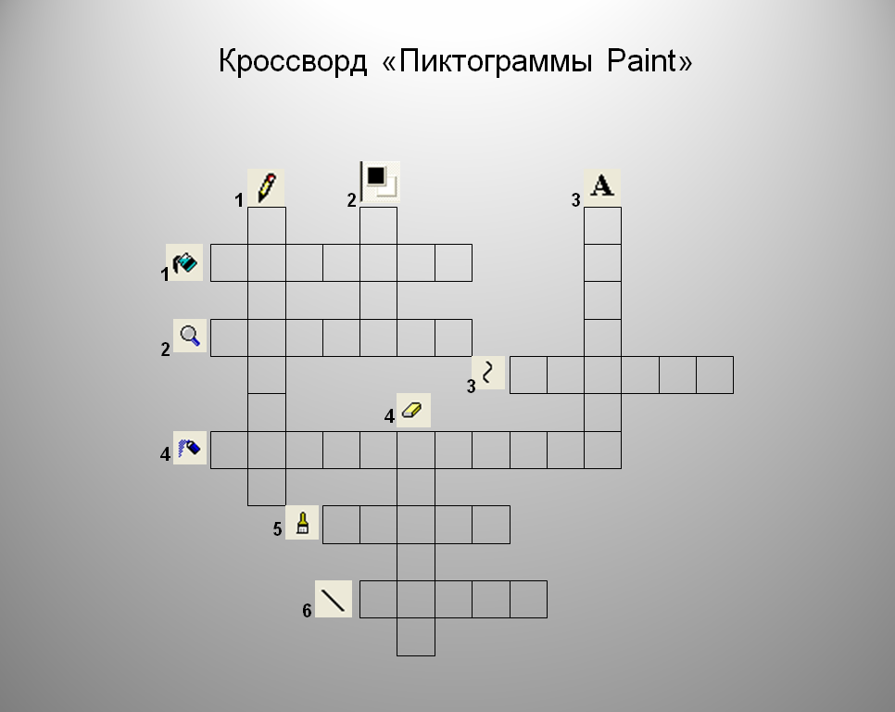

3) Первичное усвоение новых знаний.
Учитель: Рябята, сейчас мы с вами посмотрим презентацию "История новогодней открытки"
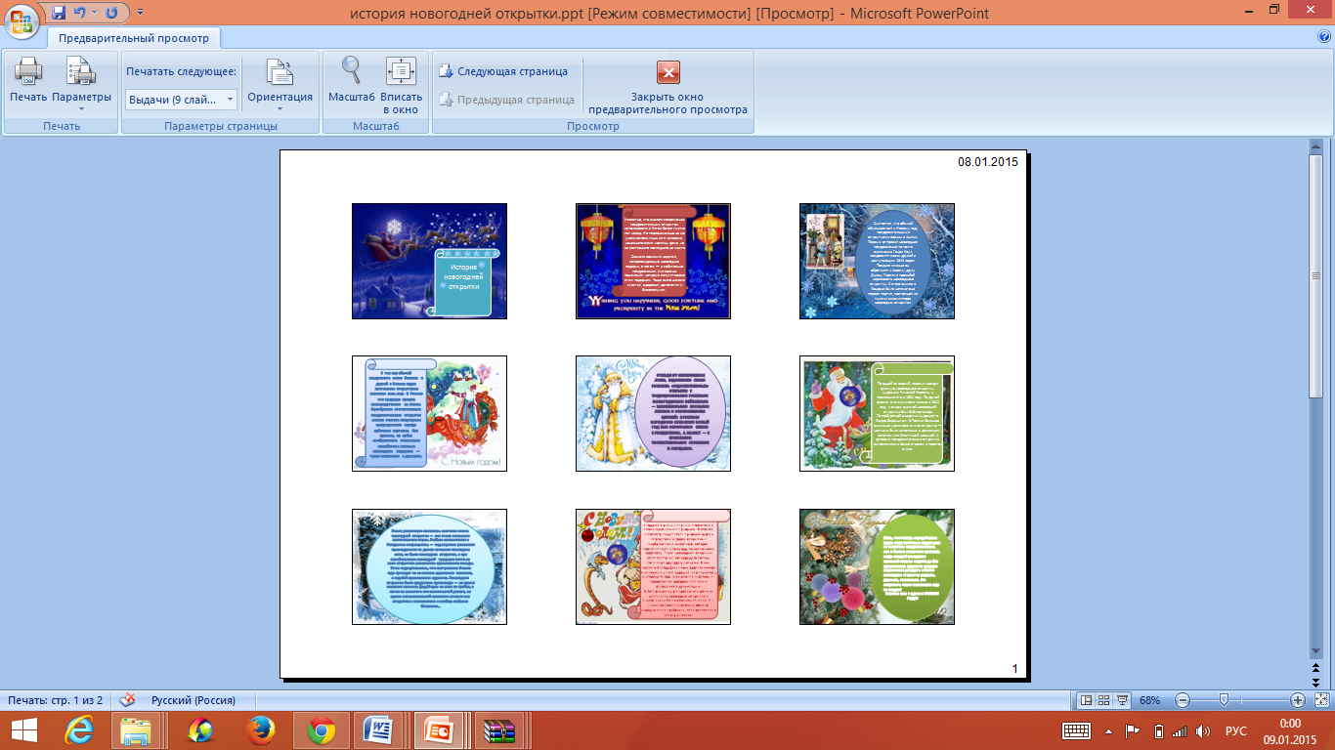
4) Физкультминутка
Продемонстрировать флеш-анимацию.

5) Практическое задание.
Не забывайте о правилах техники безопасности при работе за компьютерами.
А сейчас садимся за компьютеры и в Paint сделаем художественную зарисовку, а я прочитаю вам стихотворение:
На свете так бывает,
Что только раз в году
На елке зажигают
Прекрасную звезду.
Звезда горит, не тает,
Блестит прекрасный лед.
И сразу наступает
Счастливый Новый год!
И.Токмакова
Учитель: красивые у вас получились рисунки, молодцы.
6) Домашнее задание. Нарисовать рисунки "Зимние забавы".
7) Подведение итогов.
Вы отлично справились с заданием, а теперь садимся за парты.
Учитель: у вас на партах лежат фигурки (рожицы): желтая – урок понравился, был интересным, голубая – урок не очень понравился, был самым обычным.

Сегодня вы все хорошо поработали, и всем за урок ставлю оценку 5! А сейчас урок закончен, до свидания.

